# 第3章 机械波



## 本章学业要求

能了解波、横波和纵波的内涵，能理解波速、波长和频率的定量关系，能认识波的反射、折射、干涉、衍射及多普勒效应等现象；能解释身边与机械波有关的物理现象。具有与机械波相关的运动与相互作用观念和能量观念。

——物理观念

能在熟悉的问题情境中运用简谐波模型解释机械波的问题；能分析与机械波相关的问题，通过推理得到结论并能解释；能通过波的干涉、衍射规律等来说明机械波的波动性；能从相互作用和能量等不同角度认识机械波，能质疑他人的观点。

——科学思维

能观察并探究有关机械波的实验现象，提出并较准确表述可探究的物理问题；能自主观察一些与机械波相关的实验现象，收集证据，形成结论；能用与机械波相关的物理知识解释所观察的现象；能与他人协作，共同探究感兴趣的物理问题。

——科学探究

能认识物理研究是对自然现象进行抽象的创造性工作；有自主学习物理、探索身边的物理问题的兴趣；能关注本地区的一些科学普及活动。

——科学态度与责任

# 导入 身边的波

各式各样的波就在我们身边。池塘里碧波荡漾、大海中波浪滔天，这是看得见的水波；音乐厅琴声缭绕使人心潮激荡，这是听得到、看不见的声波；地震时房屋倒塌、桥梁断裂，这源于破坏力极大的地震波。除此之外，还有五彩斑斓的光波、传递信息的无线电波等。像水波、声波、地震波那样传播时需要介质的波属于机械波；光波、无线电波在真空中也能传播，传播时可以不需要介质，这些波属于电磁波。

池塘里——碧波荡漾

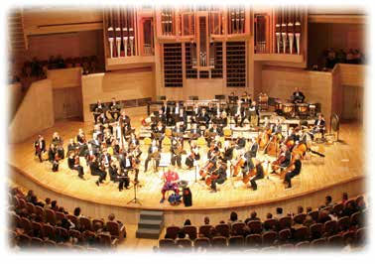

音乐厅——声波缭绕

本章，我们学习机械波。机械波有什么特点？它们在传播过程中有什么规律？人们又是如何利用这些规律的呢？

下面，让我们共同去揭开机械波的奥秘吧！